
01

Desarrollo de aplicaciones Web: Configuración del Entorno de Desarrollo

Coello Palomino, Ricardo

Desarrollo de aplicaciones Web
4 - C24 - Sección A - B
DESARROLLO DE APLICACIONES WEB AVANZADO: CONFIGURACIÓN DEL ENTORNO DE DESARROLLO
- Capacidades

- Instalación y configuración de IDE.
- Creación de proyecto inicial.
- Ejecución de aplicación básica.

- Seguridad
- En este laboratorio está prohibida la manipulación del hardware, conexiones eléctricas o de red. Así como la ingesta de alimentos y bebidas.
- Ubicar maletines y/o mochilas en lugar destinado para tal fin.
- Dejar la mesa de trabajo y la silla utilizada limpias y ordenadas.

- Fundamento teórico
- Revise el material de la semana correspondiente antes del desarrollo del laboratorio.

- Normas empleadas
- No aplica

- Recursos
- En este laboratorio, cada estudiante trabajará con una computadora con Windows 10.
- La instalación del software requerido se realizará en el equipo virtual.

- Metodología para el desarrollo de la tarea
- El desarrollo del laboratorio es individual.

- Procedimiento

CONFIGURACIÓN DE ENTORNO DE TRABAJO
INSTALACIÓN DE LA BASE DE JAVA JDK
- Proceso de instalación de Java JDK

  - Ingrese al enlace para descargar JDK (OJO: es posible que le pida crear una cuenta para permitir la descarga)
https://www.oracle.com/pe/java/technologies/downloads/#jdk22-windows
  - En la sección JDK Development Kit 25.0.2 elija el instalador dependiendo del sistema operativo que esté utilizando.
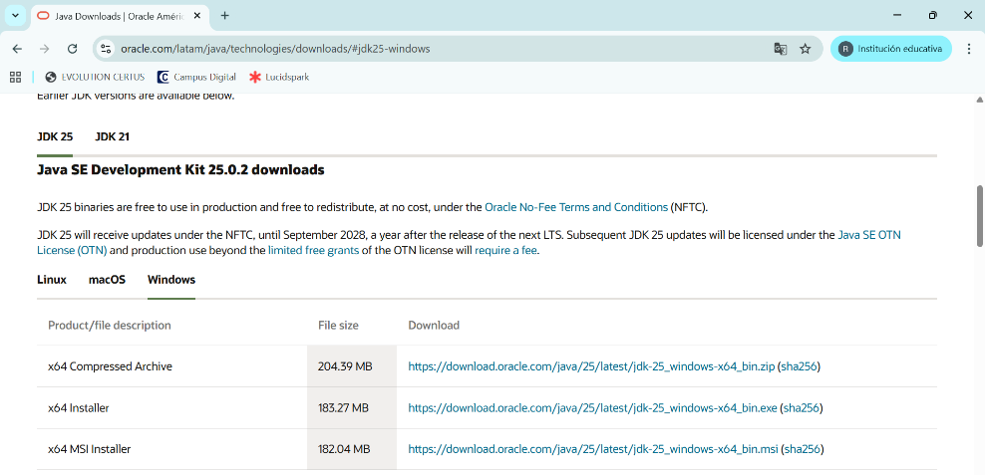

  - Ejecute el instalador, siga los pasos del asistente y espere a que finalice el proceso de instalación.

- Variable de Entorno

  - Ingresar a la siguiente ruta y copiar C:\Program Files\Java\jdk-25.0.2\bin
  - Presione tecla Windows / variables de entorno
  - Seleccione Variables de entorno…
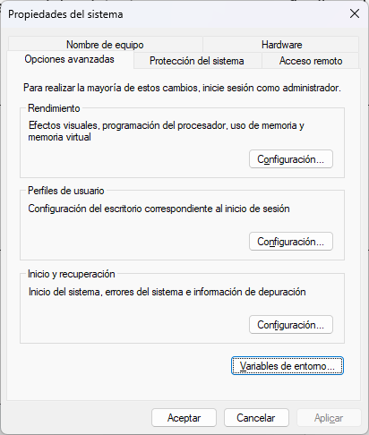

  - Seleccione Path / Editar…

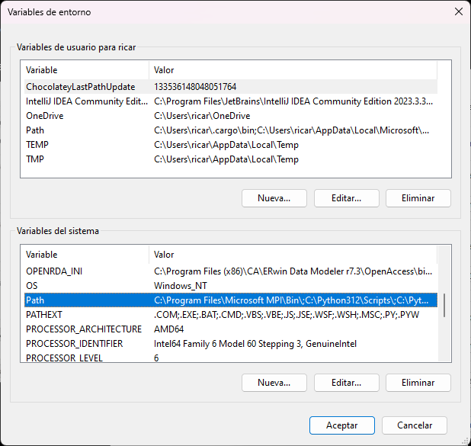

  - Seleccione Nuevo / Aceptar
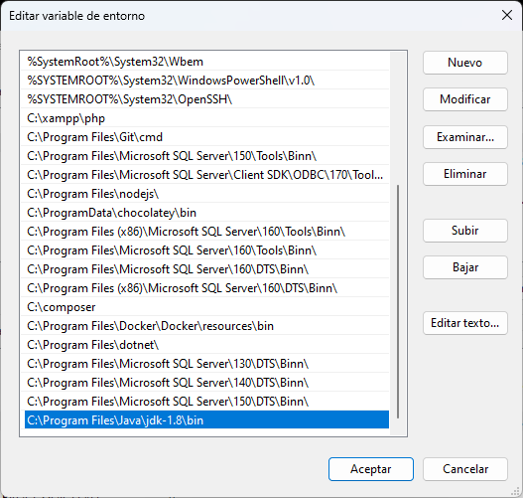

  - Desde una ventana de comandos ejecute la instrucción: c:> java –version
IDE
1.- Descargar e instalar Visual Studio Code

https://code.visualstudio.com/

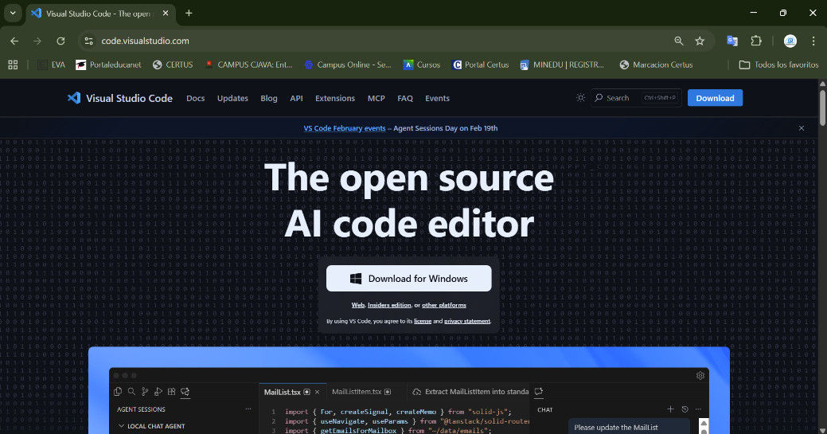

2.- Instalar la siguiente extensión.

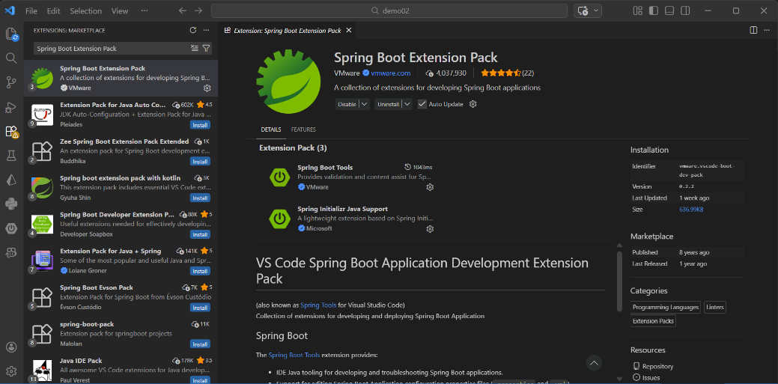

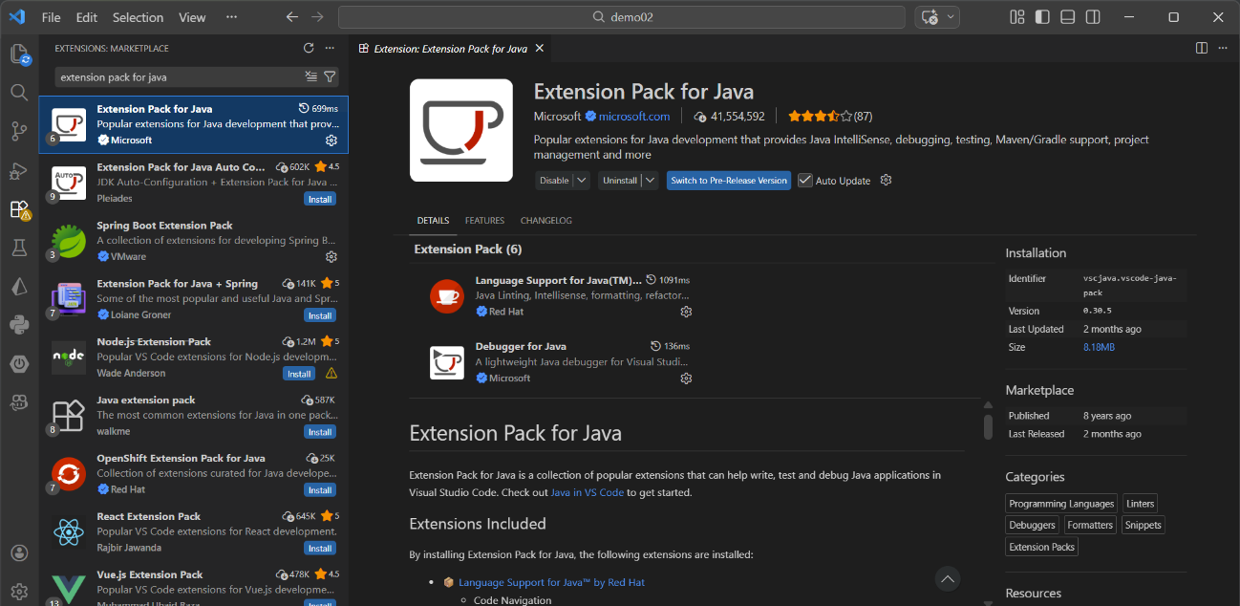

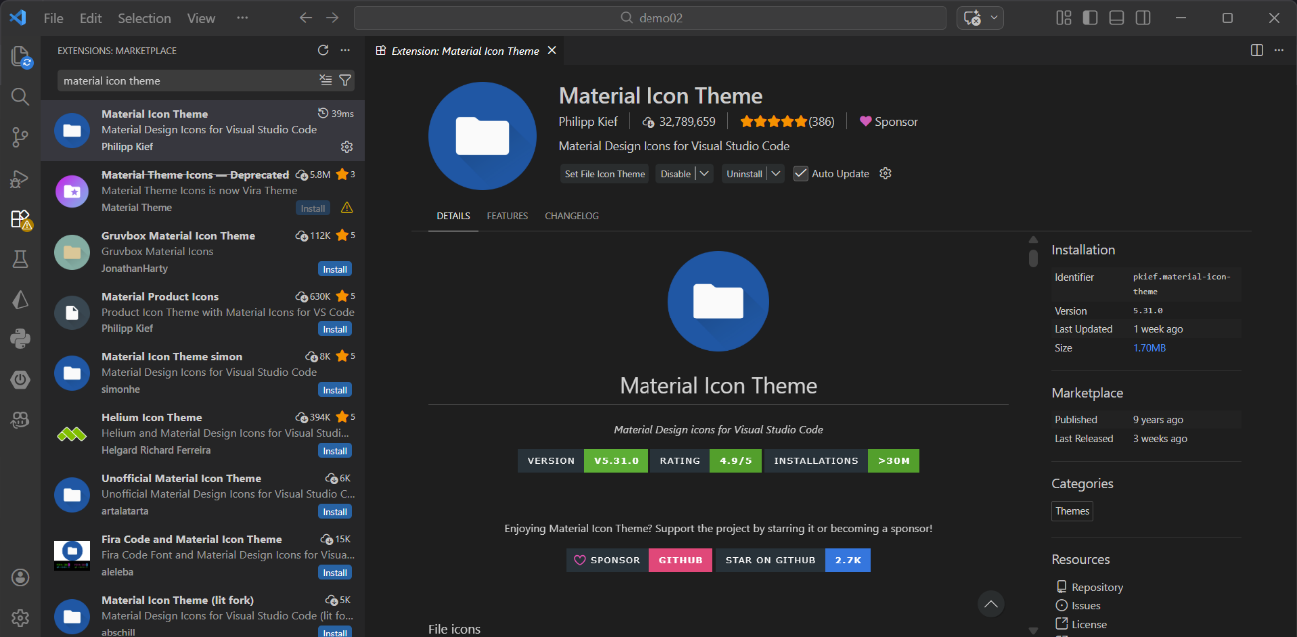

Intellij Comunity
https://www.jetbrains.com/idea/download/other/
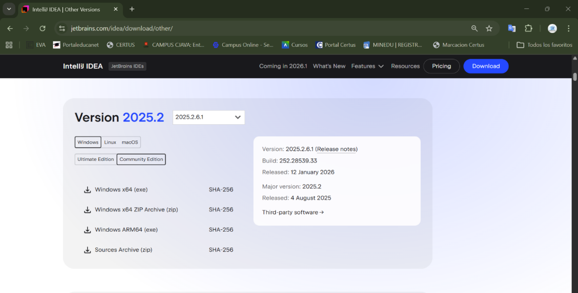

CREANDO PROYECTO CON SPRING INITIALIZR
1.
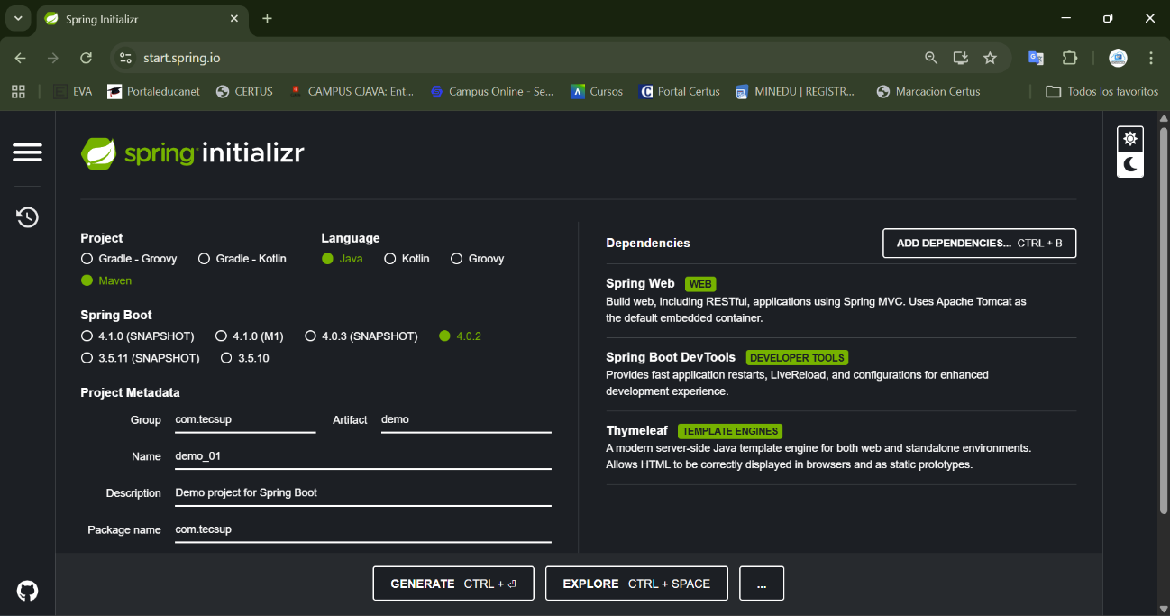

2.- Descargar el archivo y abrir en Visual Studio Code.
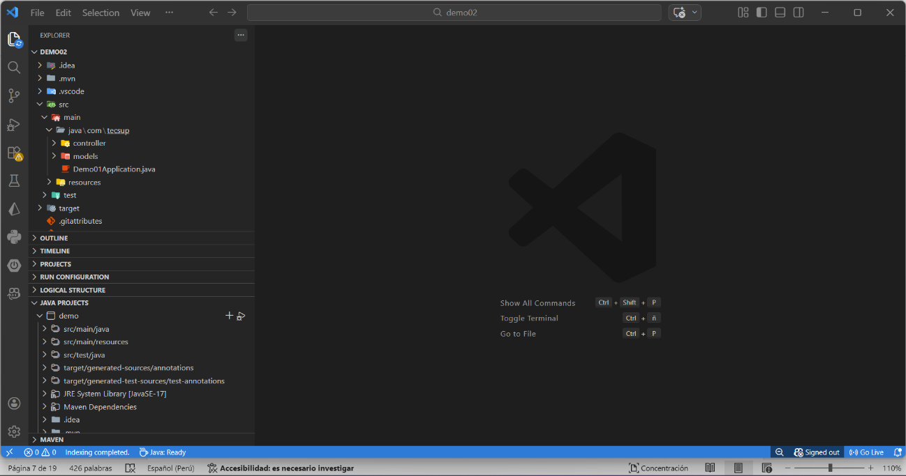

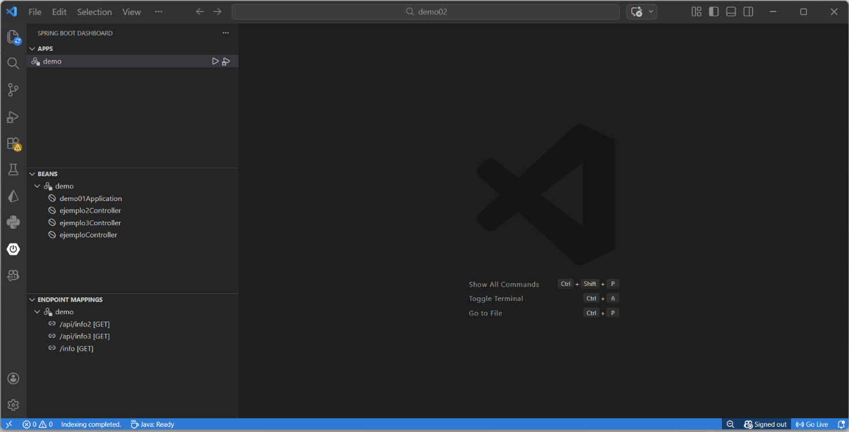

Controlador
1.- Crear la carpeta controller y la clase EjemploController

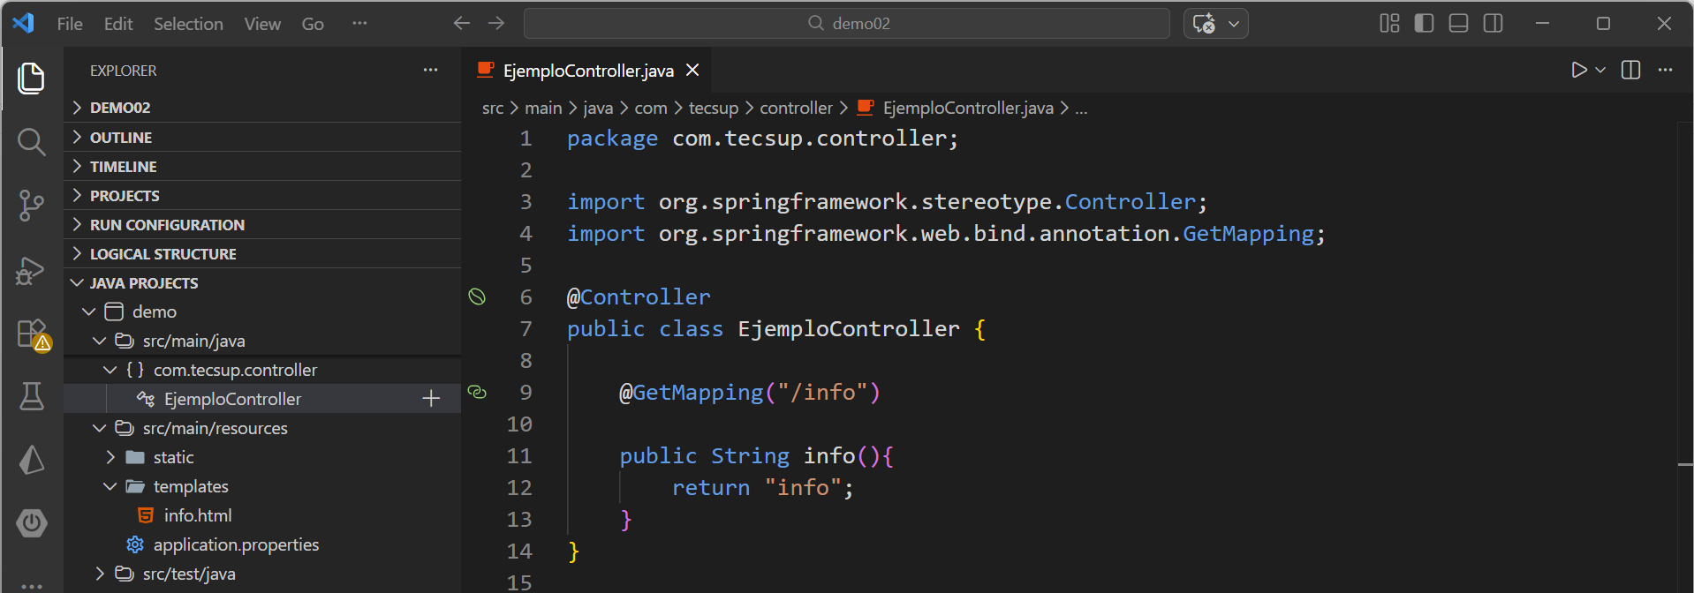

Anotación | ¿Qué devuelve? | ¿Busca HTML?
@RestController | Texto / JSON | ❌ No
@Controller | Vista (HTML)  Thymeleaf | ✅ Sí

2.- Crear el archivo HTML “info”

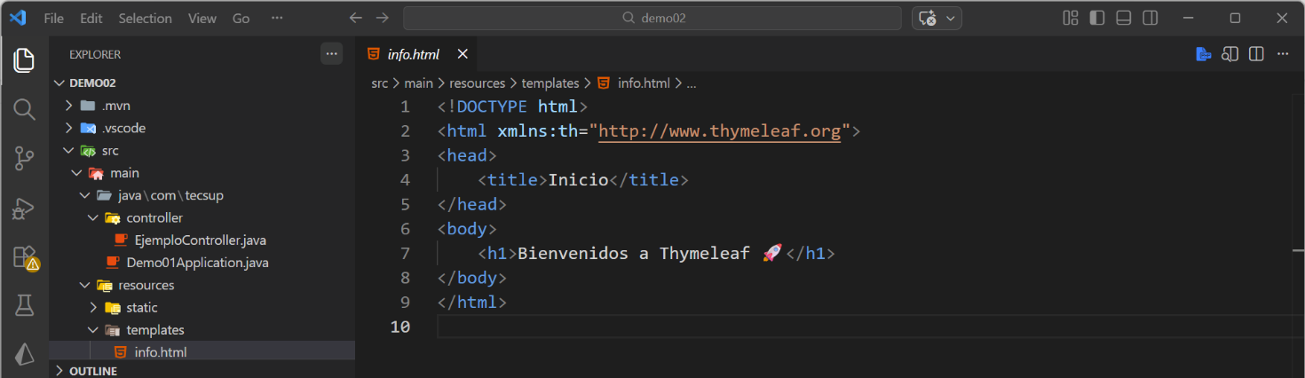

3.- Cambiar el puerto.
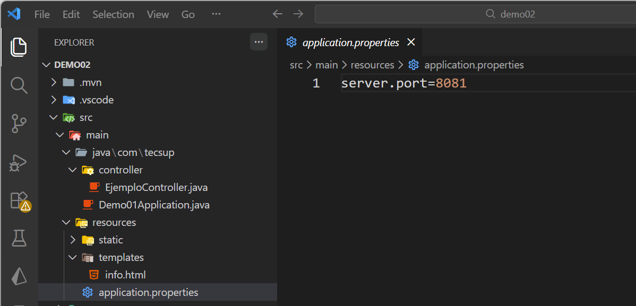

4.- Seleccionar el icono “Spring Boot Dashboard”, luego ejecute demo del APPS
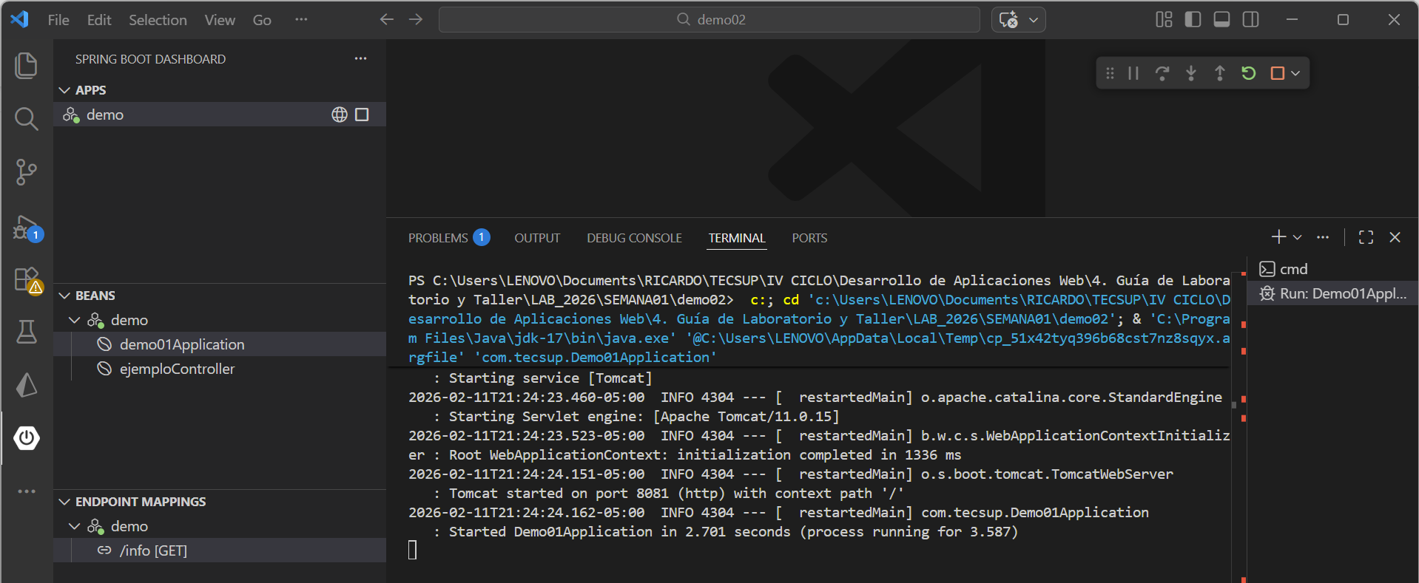

5.- Ingrese el siguiente link.
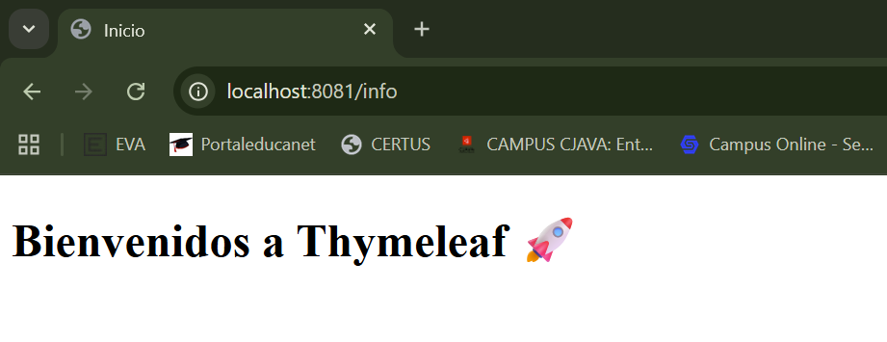

PASAR DATOS A LA VISTA
1.- Realizar cambios en el controlador.
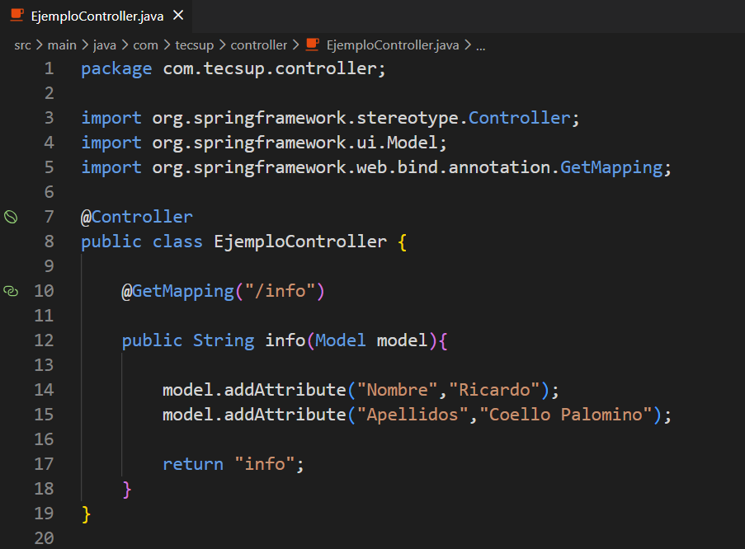

2.- Realizar cambios en la vista.
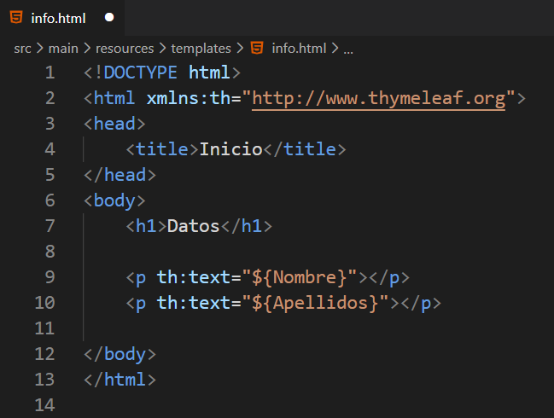

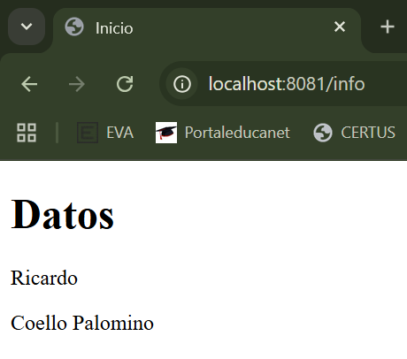
3.- Ejecutar

Nota: Puedes emplear Map
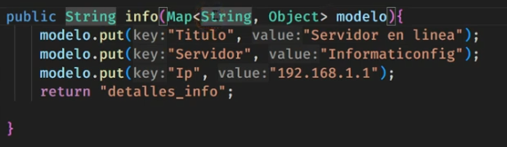

Usando RestController

1.- Crear la clase Ejemplo2Controller

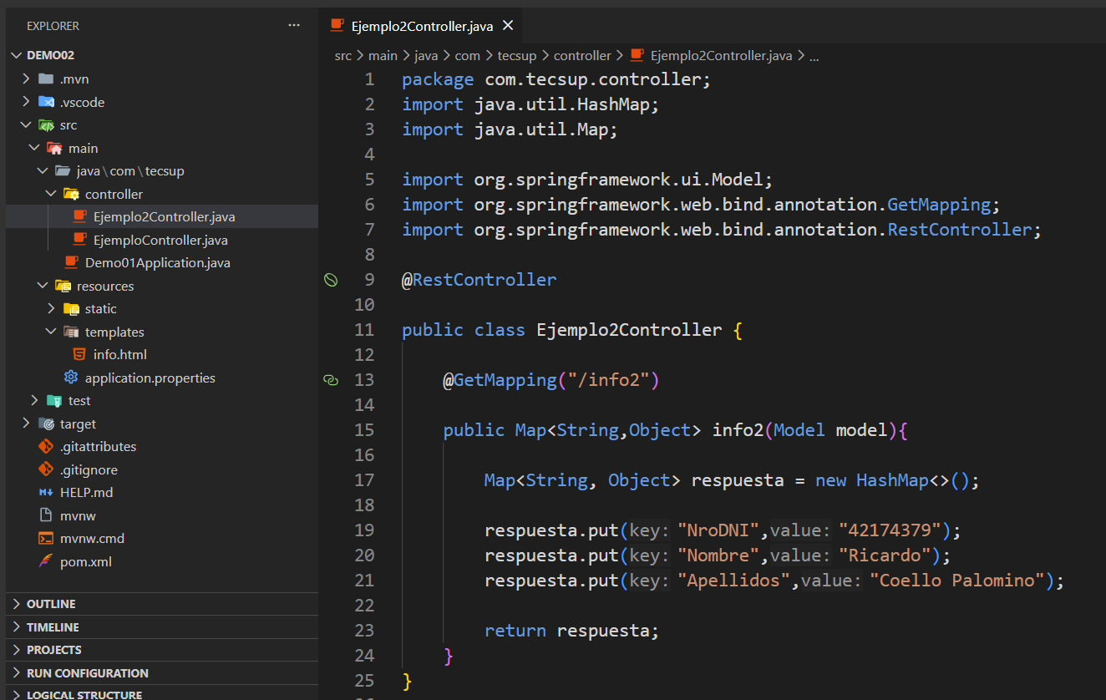

2.- Ejecutar

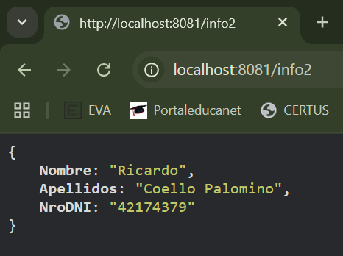

RequestMapping

En el siguiente ejemplo agregamos el Requestmapping cuál sería la ruta de primer nivel
1.- Realizar cambios en el controlador

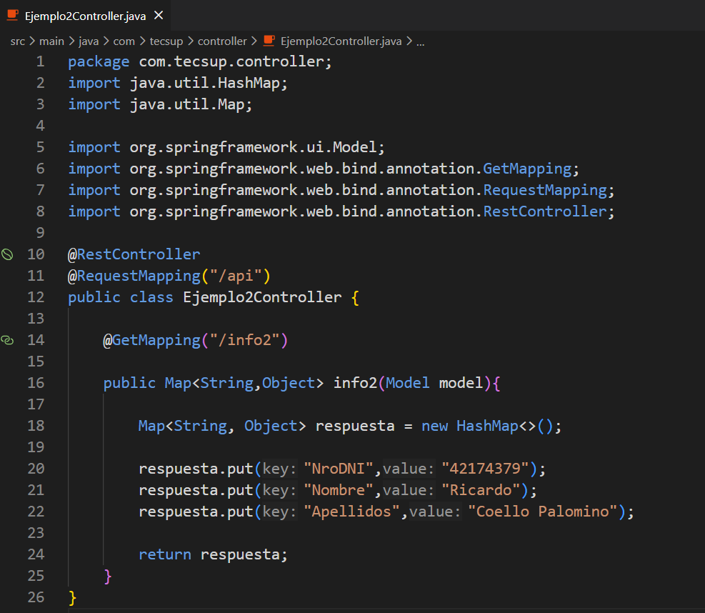

2.- Ejecutar
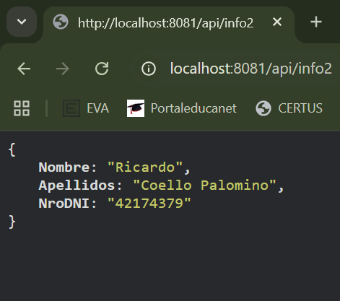

OBJETO MODEL

1.- Crear la carpeta models y la clase Empleado.
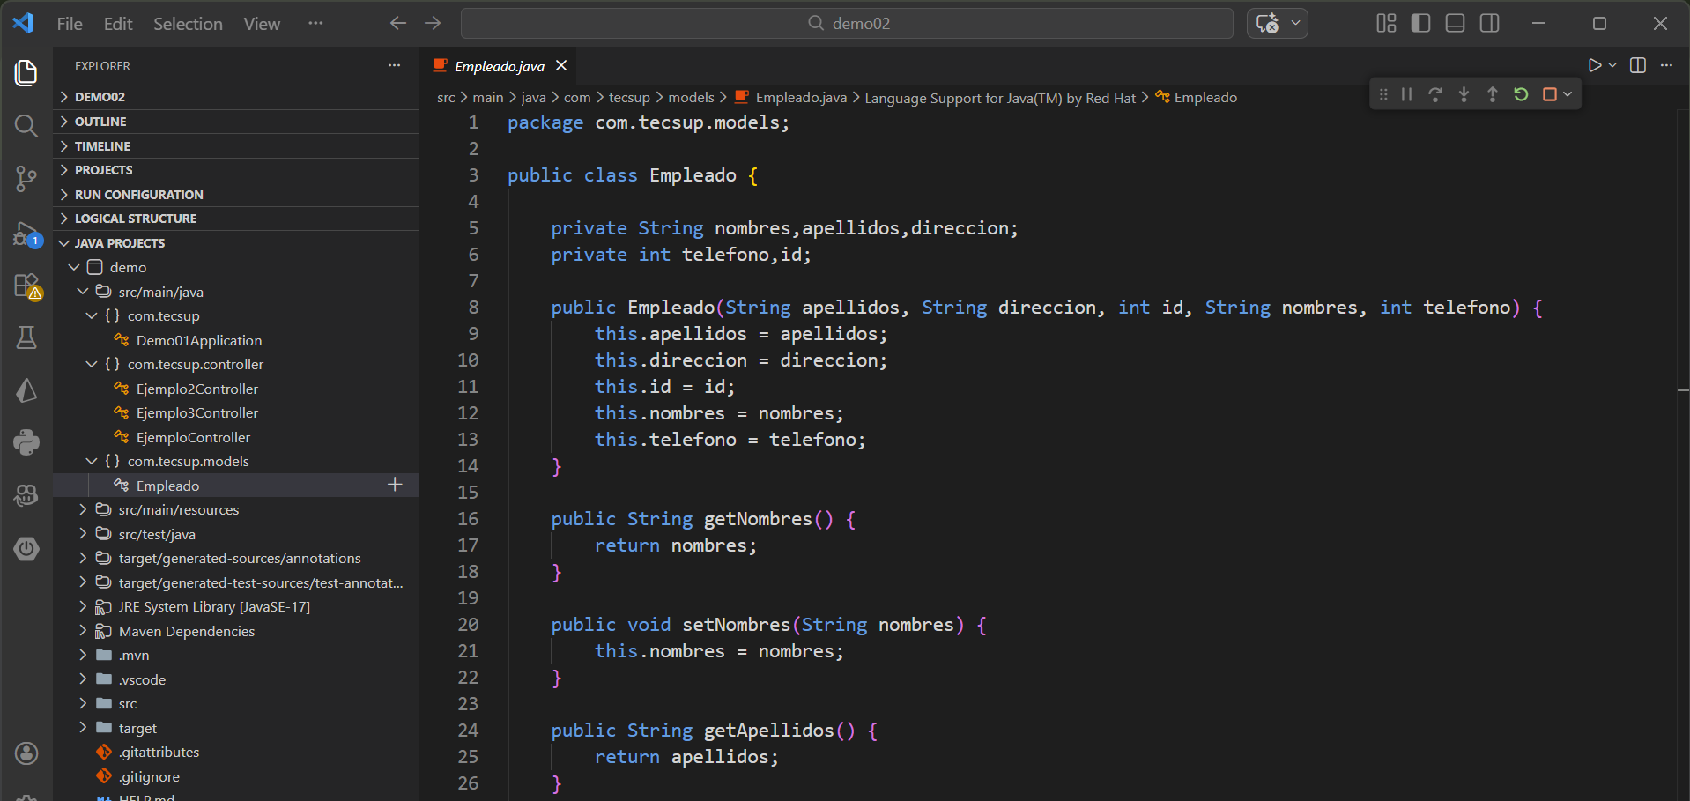

2.- Crear controlador

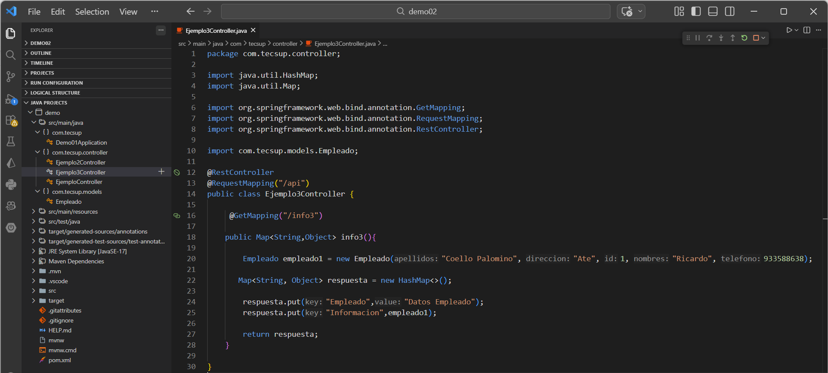

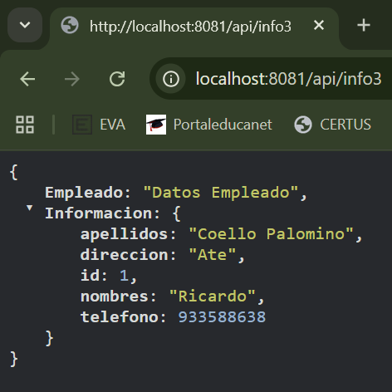
3.- Ejecutar

Ahora codificaremos en un @Controller, con pagina HTML
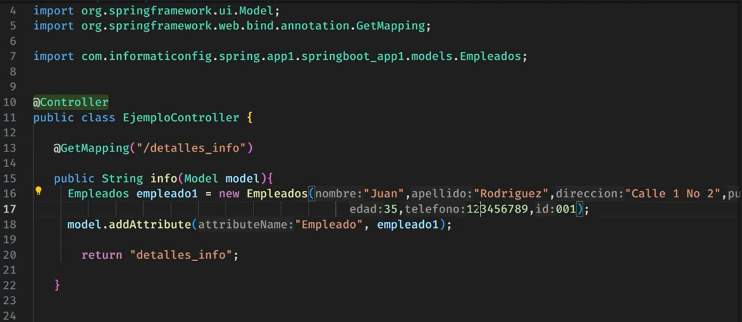

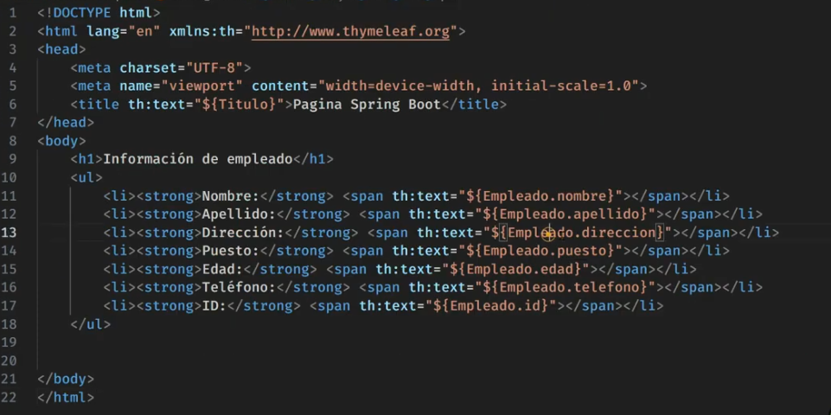

ACTIVIDAD
Aplicación Web “Información Personal”

Aplicar los conceptos aprendidos en el laboratorio:

- Controladores
- Vistas HTML
- Uso de Model
- Uso de RestController
Figura 1
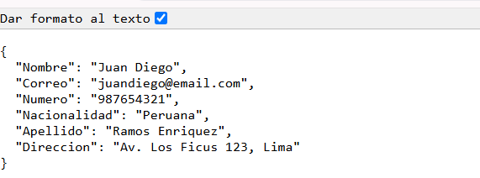
Figura 2
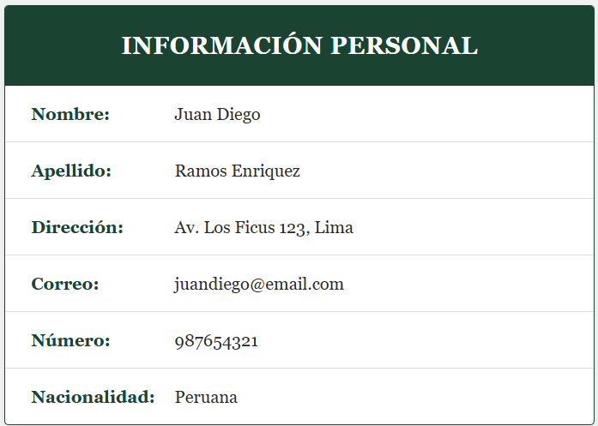
Figura 3
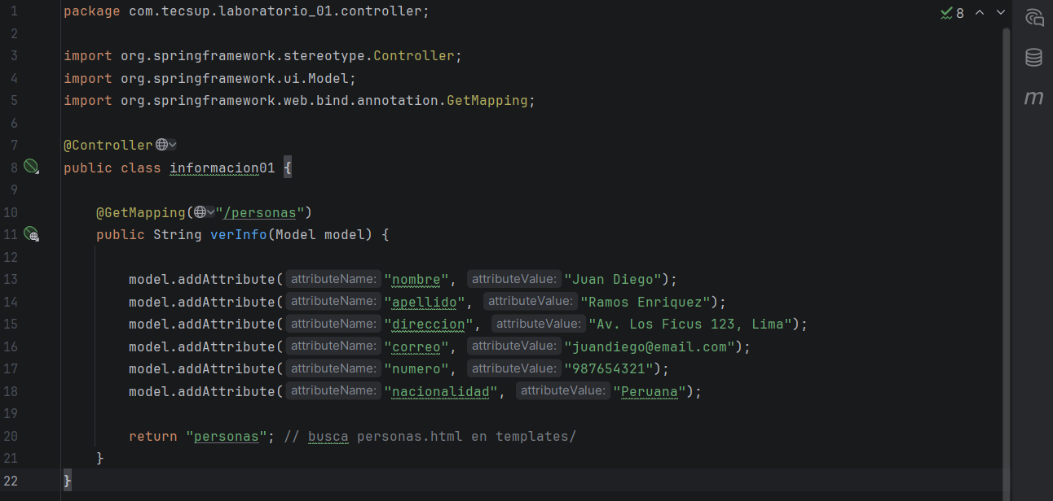
Figura 4
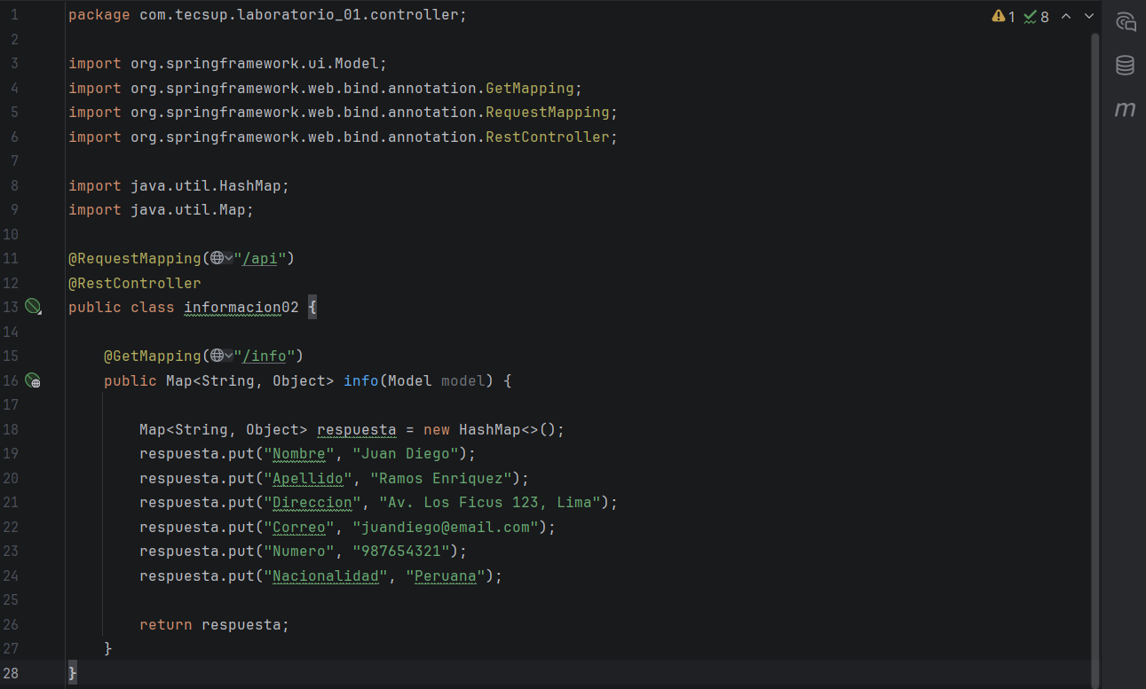

Preguntas de reflexión (muy buenas para evaluar)

¿Qué diferencia existe entre @Controller y @RestController?
@Controller devuelve el nombre de una vista (como hiciste con informacion01, que retorna "personas" y Spring busca personas.html). @RestController devuelve directamente datos (texto, JSON), como en informacion02, sin pasar por ninguna vista.

¿Para qué sirve el objeto Model?
Es el puente entre el controlador y la vista HTML. Con model.addAttribute("nombre", "Juan Diego") guardas un dato que luego puedes leer en el HTML con th:text="${nombre}" gracias a Thymeleaf.

¿Qué función cumple Spring Initializr?
Es la herramienta (web) que usaste al inicio para generar la estructura base del proyecto: elige las dependencias (Web, Thymeleaf, etc.) y te descarga el .zip ya armado con pom.xml, carpetas y la clase principal, para no configurarlo todo a mano.

¿Qué carpeta contiene las páginas HTML en Spring Boot?
src/main/resources/templates — ahí es donde pusiste personas.html.

¿Qué archivo permite cambiar el puerto de la aplicación?
application.properties (dentro de resources), con la línea server.port=8081, que es justo el puerto que usaste durante todo el laboratorio.
Conclusiones:
Indicar 5 conclusiones que llegó después de los temas tratados de manera práctica en este laboratorio.
- Entendí que @Controller y @RestController no son intercambiables: uno sirve para páginas web con vista, el otro para servicios que consumen otras apps (JSON).
- El objeto Model es indispensable para pasar datos dinámicos del backend (Java) al frontend (HTML), evitando escribir datos "quemados" directamente en el HTML.
- Un error común y fácil de cometer es dejar dos controladores mapeando la misma ruta (como pasó con demo02 e informacion02), lo que Spring Boot detecta como "Ambiguous mapping" y no arranca la aplicación.
- Thymeleaf permite integrar HTML con datos del servidor de forma simple, usando atributos como th:text, sin necesidad de JavaScript adicional para mostrar información básica.
- Combinar Spring Boot con Bootstrap es rápido gracias al CDN: no requiere instalar nada, solo enlazar el CSS/JS, y permite darle una apariencia profesional a una vista con poco esfuerzo.

